一 、准备一个web 项目

登陆页面路劲必须指定出来，如FormSSO/login.jsp

FormSSO 为项目名

login.jsp 为登录页面

二、 设计表单

在设计登陆页时，如表单

|  |  |  |  |
| --- | --- | --- | --- |
| 标签名 | name | 方法 | 描述 |
| Form |  | post 类型 | Form表单 |
| Input | 如 : username |  | 输入框，必须指定为username |
| Input | 如：password |  | 输入框，必须指定为password |

登陆表单设计例子

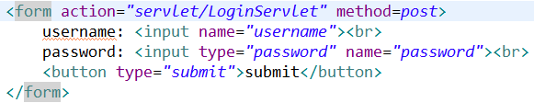

以上说明为必须满足的设计条件，登录页不允许有验证码